Дистанционное
задание для учащихся

ФИО педагога: Фролова Тамара Владимировна
Программа: «Волшебный клубок»
Объединение: «Волшебный клубок» 1-я группа.
Дата занятия по рабочей программе: 28.09.2020 г.
Тема занятия: Особенности вязания круга и многоугольников. Вязания круга.
Задание: Круг столбиками без накида.
Основой абсолютно каждого круга становится колечко. В первую очередь необходимо сформировать петельку с узелком.
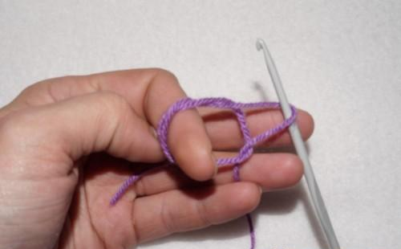
Дальше начинаем обвязывать получившееся кольцо из нити.
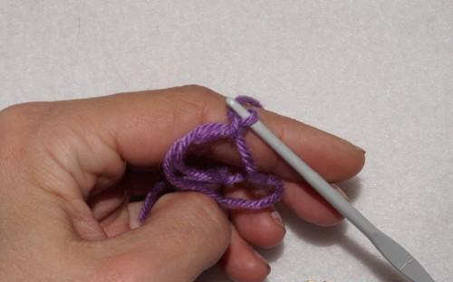
Количество петель, которые нужно провязать, равняется шести.
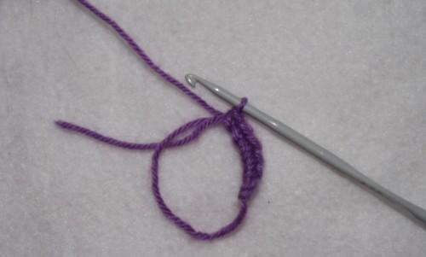
Наш круг будет состоять именно из такого числа секторов. После вывязывания шести столбиков по кольцу кончик нити нужно затянуть таким образом, чтобы образовалось плотное колечко без отверстия внутри.
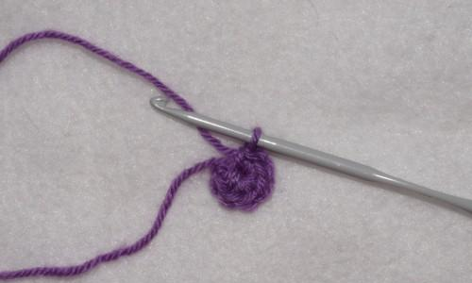
Из каждой получившейся петли основания вывязывайте по два столбика.

1.Выполнить: Начальный ряд круга.

Результат сдать педагогу: 05.10.2020 г.
Результат сфотографировать и прислать мне на электронную почту tamara552011v@mail.ru или на viber 89086675886

Плотное вязание по кругу

Свяжите образец круга, для этого:
Свяжите цепочку из 4 воздушных петель. Закройте кольцо соединительным столбиком.
l-й круг. Выполните петлю поворота - 1 воздушную петлю. Она будет считаться первым столбиком без накида в новом ряду. Вывяжите 8 столбиков без накида, вводя крючок в середину кольца. Закройте кольцо соединительным столбиком.
2-й круг. Выполните петлю поворота. Вывязывайте по 2 столбика без накида на каждой петле l-го ряда. Закройте кольцо соединительным столбиком.
3-й круг. Выполните петлю поворота. Вывязывайте 2 столбикa без накида на 1-й петле 2-го ряда, 2 столбика без накида на 2-й петле, 1 столбик без накида на 3-й петле. Продолжайте до конца ряда. Закройте кольцо соединительным столбиком.
4- й и последующие круги прибавки (по 2 столбика без накида на одной петле) делайте реже (см.рис).

